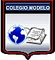
ACTIVIDADES DE GEOGRAFÍA

Nombre y Apellido:
Curso: 2°años
Tema: Biomas de América

Actividades
- Observe las siguientes imágenes del libro y realice con ayuda del mismo las siguientes actividades:

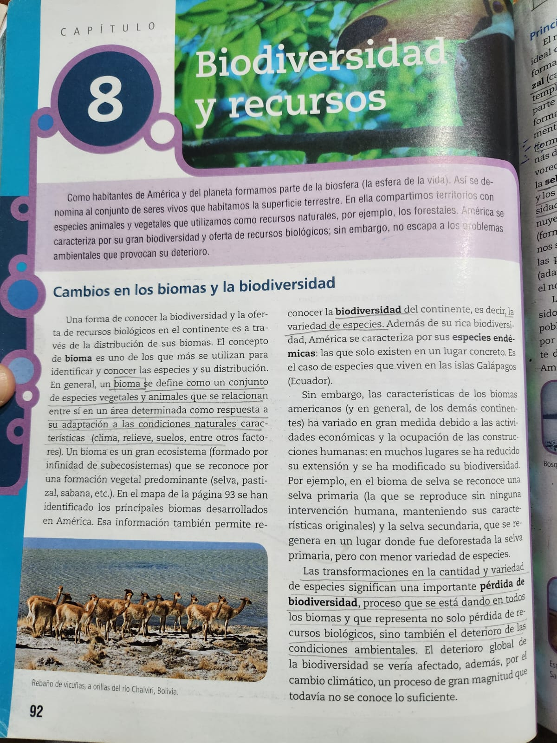
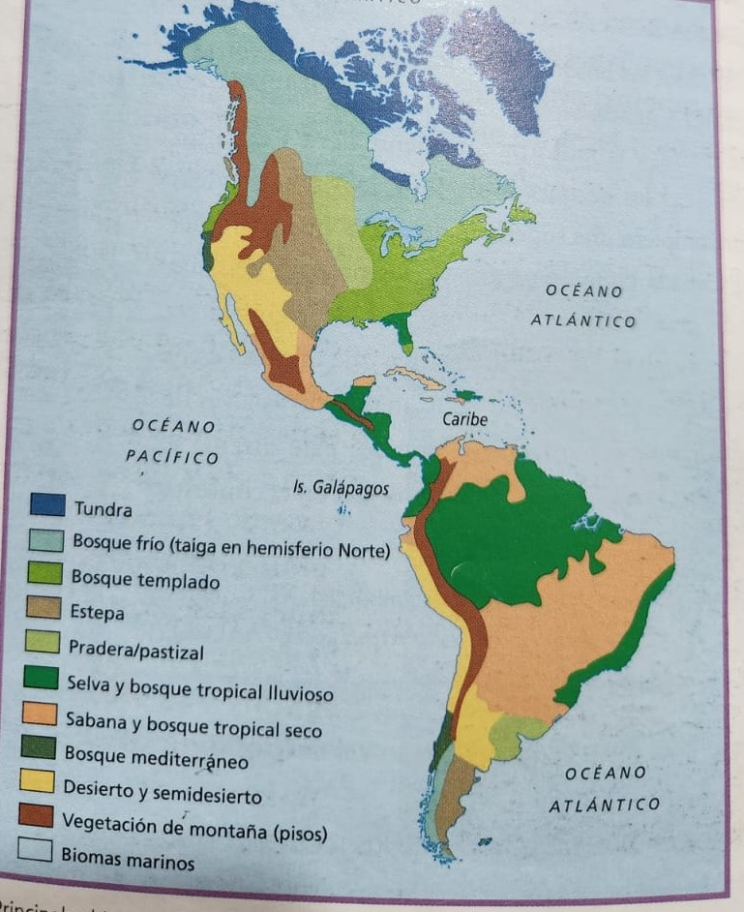
- Defina Bioma y Biodiversidad
- Con ayuda de la imagen adjuntada realice en un mapa político del Continente americano realice el mapa de Biomas de América.

